Добрый день, 25 группа!

Продолжаем общаться дистанционно. Сегодня вам предстоит выполнить практическую работу. Не пугайтесь сложных, на первый взгляд, заданий! Я всегда с Вами на связи! Звоните! Пишите!
Отвечу на все вопросы!
Жду Ваших ответов на адрес электронной почты nastenkapo2017@mail. ru
С уважением, Анастасия Владимировна
.
ПРАКТИЧЕСКОЕ ЗАНЯТИЕ № 26 ПО ТЕМЕ:
«РЕШЕНИЕ КОМБИНАТОРНЫХ ЗАДАЧ» (2 ЧАСА)
Цель работы: Закрепить и систематизировать знания по теме: «Элементы теории вероятностей и математической статистики»
Форма выполнения: индивидуальная работа

Теоретические основы:
Каждое конкретное подмножество, составленное из элементов данного конечного множества, называется соединением или выборкой. Если во множестве определено, какой элемент множества за каким следует или какому предшествует, то множество называется упорядоченным. Если в упорядоченном множестве изменить расположение элементов, то мы получим другое, отличное от первого множество.
Выборка — результат отбора, извлечение предпочитаемого из наличного.
Комбинаторными задачами называются задачи, в которых необходимо подсчитать, сколькими способами можно сделать тот или иной выбор, выполнить какое-либо условие.
Комбинаторная задача состоит в подсчете числа выборок из конечного основного множества элементов M = {a¹, а², а³, ..., а^{n}}. Выборки отличаются объемом (т.е. числом элементов, которые надо выбрать), порядком (т.е. упорядоченные или неупорядоченные выборки) и повторениями (есть или нет в выборке повторяющиеся элементы).
Мы знаем три основных вида соединений: перестановки, сочетания и размещения.

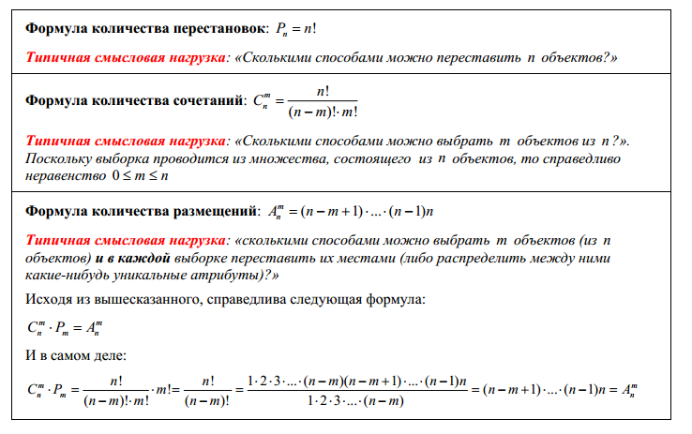

Ход практической работы:
Выполните задания:
1. В группе 16 мальчиков и 12 девочек. Для уборки территории возле техникума нужно 4 мальчика и 3 девочки. Сколькими способами можно их выбрать со всех обучающихся группы?
2. Сколькими способами можно рассадить четыре человека в один ряд?
3.Четыре подруги собрались в театр. Но им удалось купить только три билета. Из скольких вариантов им надо выбрать трех счастливец? Как осуществить выбор, чтобы у всех подруг были равные шансы попасть в театр?
4. Антон, Борис, Владимир и Гена - лучшие теннисисты техникума. На соревнования надо выбрать из них троих. Сколькими способами можно это сделать?
5. За практические работы студент получил две положительные отметки. Какими они могут быть?
6. Сколькими способами можно расставить на полке 3 различные книги?
7. Из группы в 25 человек нужно выделить четырех обучающихся для дежурства по техникуму. Сколькими способами это можно сделать?
8. В группе три человека хорошо танцуют, двое других поют, а еще один умеет играть на гитаре. Сколькими способами можно составить концертную группу из танцора, певца и гитариста?
9. В соревнованиях участвуют 5 волейбольных команд. Каждая команда играет один раз с каждой из остальных команд. Сколько матчей будет сыграно?
10. Сколькими способами можно расставить на полке 12 книг, из которых 5 книг – это проза, так, чтобы сборники стояли рядом?

Критерии оценки:
Оценка «5» ставится за 10 верно выполненных заданий
Оценка «4» ставится за 8-9 верно выполненных заданий
Оценка «3» ставится за 7 верно выполненных заданий

